OBJAVA ZA MEDIJE

U HRVATSKOJ AKADEMIJI ZNANOSTI I UMJETNOSTI ODRŽANO PREDAVANJE VLADIMIRA PETERA GOSSA IZVORI SVJETSKIH MITOLOGIJA I POČECI HRVATSKE UMJETNOSTI

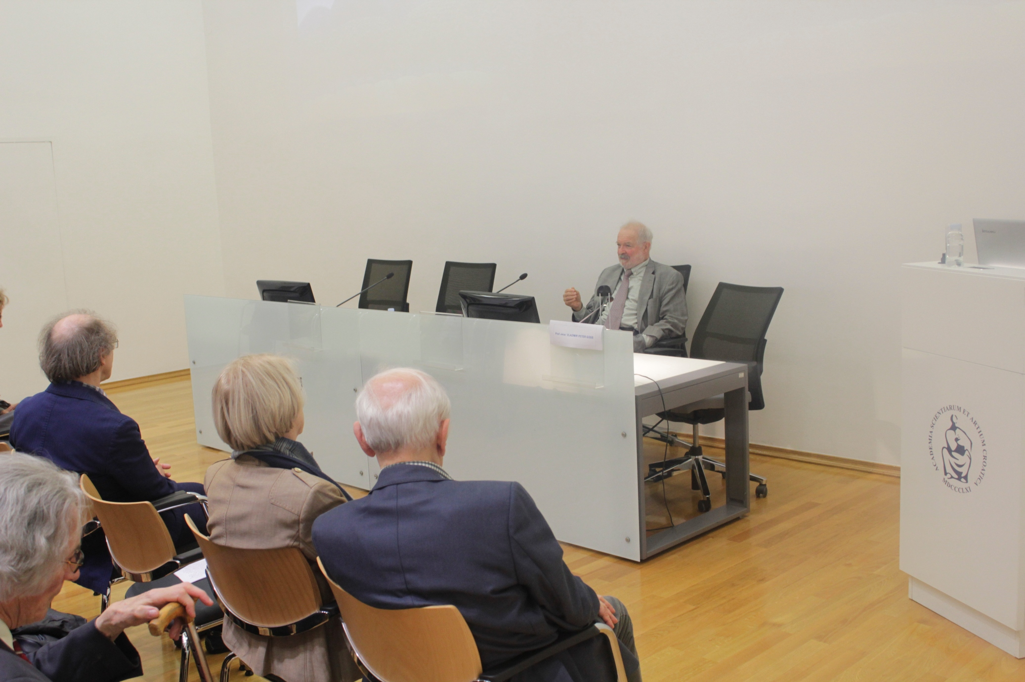

Zagreb, 23. svibnja 2019. – U Knjižnici Hrvatske akademije znanosti i umjetnosti u četvrtak 23. svibnja povjesničar umjetnosti, pisac i novinar i sveučilišni profesor u mirovini Vladimir Peter Goss održao je predavanje na temu Izvori svjetskih mitologija i počeci hrvatske umjetnosti. Autor knjige Izvori svjetskih mitologija (The Origins od the World's Mythologies) iz 2012., harvardski antropolog Michael Witzel, ustvrdio je da sve svjetske mitologije imaju zajednički korijen, koji se danas može iščitati u dvije inačice, Laurazijskoj (95%) i Gondwanskoj (5%). Moguće je da su obje nastale iz jednog temeljnog korpusa – Pangeanske mitologije, a zaključci o tome formuliraju se na temelju rekonstrukcija iz kasnijih tekstova. U svom je predavanju Goss pojasnio da na hrvatskom prostoru specifični slijed njegovih stanovnika stvara specifični umjetnički izraz, koji se zasniva i na predkršćanskoj izvanurbanoj zakarpatskoj tradiciji, ali i na integraciji u urbani i izvanurbani svijet Mediterana, pri čemu dolazi do širokog prožimanja. Goss je među ostalim iznio niz primjera toponima u Hrvatskoj i drugim slavenskim zemljama nastalih prema vrhovnim slavenskim božanstvima, Perunu, Velesu i Mokoš. „Oni su glavni junaci praslavenskih mitova o tome kako je stvoren i uređen svijet. Mjesta u kojima se mogu vidjeti točke posvećene tima trima božanstvima nerijetko pojavljuju zajedno, i to u karakterističnom suodnosu, u obliku trokuta“, kazao je Goss. Prema Gossovom mišljenju, tragovi nekadašnjeg svetišta božice Mokoš mogli bi se nalaziti i pored zagrebačke katedrale gdje je postojao humak Gamula, čije ime je nastalo od slavenskog naziva gomila.
O Vladimiru Peteru Gossu govorio je tajnik Razreda za likovne umjetnosti HAZU akademik Mladen Obad Šćitaroci koji je istaknuo da je doktorirao 1972. na Cornell University s tezom o predromaničkom i ranoromaničkom graditeljstvu u Hrvatskoj. Autor je ili suautor 14 knjiga ili znanstvenih kataloga i 86 studija s naglaskom na razdoblja predromanike i romanike na Mediteranu i Jugoistočnoj Europi. Danas je professor emeritus Sveučilišta u Rijeci.

Marijan Lipovac
Ured za odnose s javnošću i medije HAZU

